**INFORMAÇÕES SOBRE O PROJETO DE LEI ORÇAMENTÁRIA PARA 2014**

A Prefeitura do Município de São Paulo encaminha hoje para a Câmara Municipal de São Paulo o Projeto de Lei Orçamentária Anual (PLOA) para o ano de 2014, que totaliza R$ 50,7 bilhões, um crescimento de 20,67% com relação à proposta orçamentária de 2013. O orçamento tem os seguintes números principais:

QUADRO COMPARATIVO DO ORÇAMENTO, EM R$ MIL

|  |  |  |  |  |  |  |
| --- | --- | --- | --- | --- | --- | --- |
|  | **RECEITA** | | | **DESPESA** | | |
| **CATEGORIA** | **2013** | **2014** | VARIAÇÃO | **2013** | **2014** | VARIAÇÃO |
| **Corrente** | **36.519.905** | **41.464.674** | **13,54%** | **33.882.983** | **37.874.266** | **11,78%** |
| **Capital** | **5.521.884** | **9.265.631** | **67,80%** | **8.158.805** | **12.856.039** | **57,57%** |
| **TOTAL** | **42.041.788** | **50.730.305** | **20,67%** | **42.041.788** | **50.730.305** | **20,67%** |

* Receitas correntes (impostos, taxas e transferências para atividades correntes, etc.) de R$ 41,5 bilhões, representando um crescimento de 13,5% face o orçamento aprovado de 2013;
* Receitas de capital (venda de ativos, convênios federativos para investimentos, etc.) de R$ 9,2 bilhões, 67,8% acima do orçamento aprovado de 2013;
* Despesas correntes (custeio, pessoal, atividades e juros da divida) de R$ 37,9 bilhões
* Despesas de capital (investimentos, amortização da divida) e reservas de contingências, que totalizam R$ 12,8 bilhões.

PRIORIZAÇÃO DOS INVESTIMENTOS

O PLOA 2014 explicita a intenção do Executivo Municipal de ampliar os investimentos da cidade, com a finalidade de minimizar as desigualdades e de melhorar a qualidade de vida do cidadão paulistano.

Como já divulgado em outras oportunidades, a Prefeitura tem investido pouco nos últimos anos: aproximadamente a metade do investimento per capita comparado às outras capitais do Sudeste. Esse fato é decorrência do: 1. Alto endividamento, que compromete parte significativa das receitas com os pagamentos de seus encargos (em montantes, inclusive, superiores aos investimentos) e que também impede a Prefeitura de realizar novas operações de credito, e 2. Custeio alto e crescente, que consome mais de 90% do total das receitas correntes e que, nos últimos anos, cresceu a taxas mais elevadas que estas.

Dado este quadro, para ampliar a capacidade de investimentos, a Prefeitura está trabalhando em três linhas principais de atuação, que estão refletidas neste Projeto de Lei e que são detalhadas abaixo:

1. Elevação de repasses federais
2. Aprimoramento das receitas próprias, e
3. Contenção no custeio

**RECEITAS**

1. A Elevação dos Repasses Federais

O PLOA 2014 traz uma expectativa de elevação significativa dos recursos federais, estimados em R$ 8,6 bilhões. Esta previsão esta baseada no atual esforço da PMSP em se adaptar e em se qualificar para a maior quantidade possível de programas federais, tanto para investimentos (Programa de Aceleração do Crescimento - PAC) quanto para custear despesas correntes (ex. SUS). Desta forma, estão previstos R$ 5,5 bilhões de convênios de capital para investimento, com base nas tratativas entre o Governo Federal e a Prefeitura e conforme anunciado pela Presidenta da República em julho, além de elevação em diversos repasses setoriais, especialmente na Saúde.

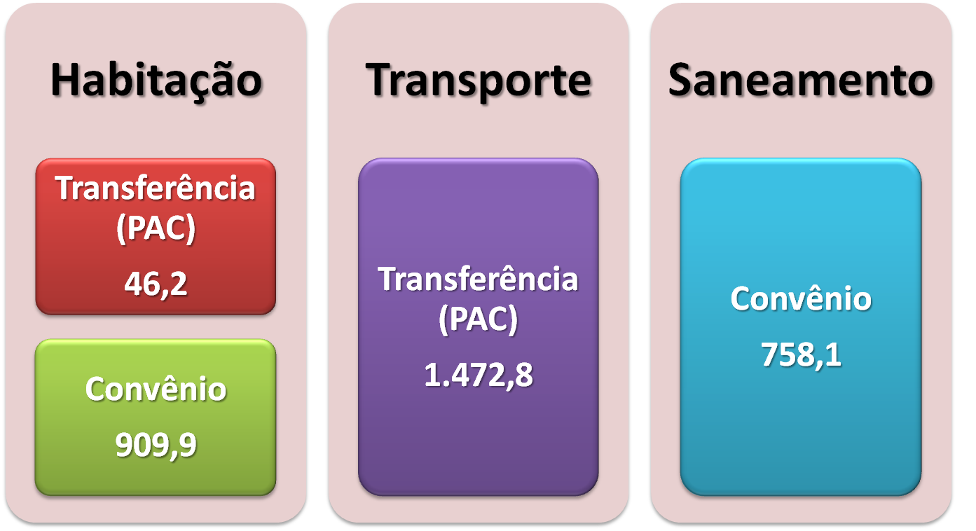

**Transferências e Convênios – União (R$ milhões)**

**TOTAL GERAL : 3.187 milhões**

**INVESTIMENTOS:**

**PROPOSTA DE LEI ORÇAMENTÁRIA ANUAL - 2014**

Vale ressaltar que os repasses do SUS para a Saúde Municipal, que nos anos anteriores foi aproximadamente a metade do repasse per capita de cidades como o Rio de Janeiro ou um quarto do repassado para Belo Horizonte, neste ano, devido ao trabalho de adequação aos programas federais, já aumentaram substancialmente, com crescimento de 30% versus o ano anterior para os meses de maio a setembro. Este novo padrão de receitas está refletido do PLOA 2014, o que aumentará a capacidade da Prefeitura de atuar na Saúde.

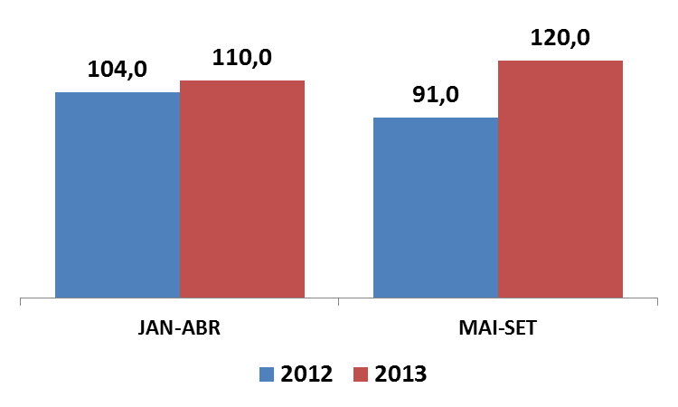

33



**5,8%**



**31,9%**

**Repasses do SUS**

**Média mensal (R$ milhões)**

2. Aprimoramento das Receitas Próprias (Tributárias e Não Tributárias)

Alem dos convênios com a União, as receitas de capital, previstas para financiar os investimentos, deverão crescer em função principalmente dos seguintes fatores: a venda de Certificados de Potencial Adicional de Construção (CEPAC), vinculados às operações urbanas; o novo modelo de outorga onerosa previsto no novo Plano Diretor, recentemente encaminhado à CMSP; a alienações de bens diversos. Juntas, estas receitas podem representar até R$ 3 bilhões de recursos adicionais.

Em relação às receitas correntes, a Prefeitura prevê um aumento de 13,5% em relação a 2013, em linha com o crescimento que vem sendo realizado este ano. A exceção está na previsão de arrecadação do IPTU, que, devido à Lei nº 15.044, de 2009, terá que ter a sua base de calculo (a chamada Planta Genérica de Valores – PGV) atualizada. Como a ultima atualização da PGV foi em 2009 e o mercado imobiliário apresentou grande evolução nos últimos quatro anos, os valores venais dos imóveis da Cidade estão bastante defasados face aos praticados pelo mercado, representando hoje, na media, apenas 30% deste valor:

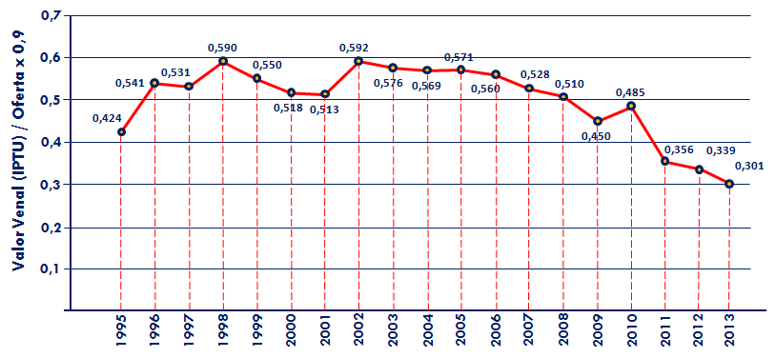

A correção obrigatória da PGV aumentará a base de calculo do IPTU. Mas, para evitar que toda a valorização do mercado imobiliário seja repassada na forma de imposto à população, a Prefeitura está desenvolvendo um projeto que:

1. Contempla a redução da alíquota do tributo

2. Limita os aumentos nominais do imposto (travas), e

3. Aprimora os mecanismos de descontos.

Portanto, o crescimento previsto de arrecadação deste tributo em 2014 é de 24% nominal face ao montante de 2013. O número de contribuintes isentos deve permanecer estável.

CONSOLIDADO DAS RECEITAS POR FONTE



**DESPESAS**

3. A Contenção dos Gastos com Custeio

Nos últimos anos, o custeio apresentou forte incremento, inclusive acima do crescimento da receita corrente. Em 2012, enquanto esta cresceu 4,8% em valores reais, a despesa corrente cresceu 6,8%. E os custos com serviços de terceiros (que representam 35% de toda despesa corrente) cresceram 15%, também em termos reais.

Diversas ações foram tomadas desde o primeiro mês da atual gestão para reverter este quadro. Já no primeiro semestre, a Prefeitura conseguiu reverter uma tendência dos últimos quatro anos, pois, pela primeira vez desde 2009, houve decréscimo, em termos reais, dos gastos com serviços de terceiros. Entre 2009 e 2012, esses gastos foram significativamente superiores (14% a.a. em media) ao crescimento das receitas (5,8% a.a.) no mesmo período. Já em 2013 foi possível obter um crescimento real negativo (-1,4%), evidenciando a reversão do crescimento exacerbado do custeio dos últimos anos. Após este ajuste no ano de 2013, para o PLOA 2014, o crescimento das despesas correntes está projetado em linha com o crescimento das receitas correntes, de forma a não prejudicar o objetivo de elevar nível de investimentos da Prefeitura

DESCRIÇÃO DAS LINHAS DE DESPESA

O volume global de despesas previstas no Projeto de Lei Orçamentária Anual (PLOA) para 2014 apresenta crescimento nominal de 20,7% em relação à previsão da Lei Orçamentária Anual (LOA) aprovada para 2013. São cerca de 8,7 bilhões de reais de crescimento, distribuídos em diversas áreas, que se concentram nos investimentos e inversões financeiras.

Os grandes grupos de despesa previstos no PLOA 2014 são os mostrados no quadro a seguir:



* Pessoal e Encargos: As despesas de pessoal e encargos sociais crescem 1,8 bilhão sobretudo devido aos gastos com inativos e pensionistas, que têm subido sistematicamente acima da inflação e da própria receita do município ao longo dos últimos anos com o crescimento do número de servidores aposentados.
* Dívida: Os gastos com a dívida municipal crescem proporcionalmente ao crescimento da Receita Corrente Líquida do município devido ao contrato de refinanciamento da dívida de São Paulo com a União.
* Outras Despesas Correntes: O subsídio à tarifa do transporte coletivo explica grande parte do crescimento de 2,1 bilhões das outras despesas correntes. Esse item passa de 0,66 bilhão na LOA 2013 para 1,65 bilhão na proposta para 2014. Os gastos de custeio administrativo e demais serviços vão crescer menos que as receitas correntes.
* Investimentos: Os investimentos somam 11,1 bilhões, 4,2 bilhões a mais do que a previsão da LOA para 2013. Essas são despesas destinadas majoritariamente a desapropriações e obras. Esse volume adicional de recursos tem origem nos acordos de transferência de recursos do governo federal para o município e se concentram nas áreas de mobilidade urbana, saneamento e habitação.

DESPESAS VINCULADAS

O orçamento de São Paulo possui grande parte de suas despesas vinculadas legalmente a percentuais da receita, como é o caso das áreas de educação e saúde e das despesas com pagamento de dívidas e precatórios.

* A Secretaria de Educação passa de um orçamento inicial de 7,9 bilhões para 9,1 bilhões, refletindo o aumento da receita de tributos que define a aplicação mínima na área. O orçamento expressa aumento de recursos para pessoal e para novos projetos, ao mesmo tempo em que busca conter os gastos de custeio administrativo. Destacam-se os investimentos na construção de novos equipamentos de educação infantil (creches) e a ampliação de vagas por meio dos convênios de creches.
* A área da Saúde busca ampliar o recebimento de recursos transferidos pelo governo federal, ampliando também a precisão de uso de recursos próprios do município. O orçamento total da área aumenta 1,7 bilhões, 26% de crescimento em relação ao previsto na LOA 2013. Cresce tanto a oferta de serviços, como é o caso da implantação da Rede Hora Certa, que junto com outras atividades aumenta em mais de 1,0 bilhão (despesas de custeio), como os investimentos, como são exemplos a construção de três hospitais, a implantação do projeto de UBS integral e reforma e recuperação dos hospitais da rede municipal, que somam cerca de 1,1 bilhão na previsão de gastos para 2014. Boa parte dessas despesas serão financiadas pela ampliação prevista de repasses federais para a saúde municipal.
* As despesas com pagamento de dívida e de precatórios somam mais de 5,8 bilhões no orçamento e aumentam um pouco acima do crescimento da receita corrente do município. O percentual da Receita Corrente Líquida destinado ao pagamento de precatórios cresceu de 2,71% na LOA 2013 para 2,99% no PLOA 2014.

PRIORIDADES EM INVESTIMENTOS

Além das já citadas metas de ampliação nas áreas de educação e saúde, as prioridades expressas no orçamento são os investimentos nas áreas de transporte, saneamento e habitação:

Investimentos PLOA 2014



* Mobilidade Urbana – Os investimentos em transporte coletivo saltam para 2,1 bilhões, sobretudo com a construção de novos corredores para ônibus e intervenções viárias e no trânsito.
* Saneamento – As despesas com saneamento concentram-se em ações de drenagem e combate a enchentes, passando de 0,6 bilhão no orçamento aprovado para 2013 para uma previsão de 1,1 bilhão.
* Habitação ­– Os recursos para investimento em habitação têm estimativa de 2,1 bilhões. As ações de execução do Programa de Mananciais, construção de unidades habitacionais, regularização fundiária e urbanização de favelas são as que reúnem a parcela mais expressiva dos investimentos.

DESPESAS POR SECRETARIA



PLANO PLURIANUAL 2014-2017

Novo Plano Plurianual regionaliza projetos e detalha os investimentos previstos no Programa de Metas 2013-2016.

Em um esforço de integração dos instrumentos de planejamento e orçamento, a Prefeitura Municipal de São Paulo utilizou o Programa de Metas 2013-2016 como fio condutor do Plano Plurianual 2014-2017 (PPA 2014-2017). Respeitando as adequações necessárias em termos de prazo de vigência e abrangência de temas, o novo PPA apresenta o conjunto das atividades e projetos previstos para os próximos anos, bem como seus respectivos valores, entregas, indicadores de acompanhamento e distribuição entre as subprefeituras. Todo esse detalhamento é um importante passo para a consolidação de um planejamento que leve em consideração as profundas desigualdades da cidade e trace um caminho transparente e participativo para a sua superação.

Investimentos para fazer a São Paulo que a gente quer

A Prefeitura Municipal de São Paulo pretende aplicar 36,1 bilhões em novos investimentos no quadriênio 2014-2017. Projetos de melhoria da mobilidade urbana, como a construção de corredores de ônibus e a modernização da rede de semáforos da cidade, respondem por 32,1% do total do volume de investimentos. Obras de melhoria da drenagem (13,16%), moradia (6,81%) e novos equipamentos para ampliar o acesso à educação (6,81%) e saúde (6,34%) também são destaques.

Essas prioridades seguem as diretrizes do Programa de Metas e foram detalhadas no PPA 2014-2017. O projeto de lei que estabelece o Plano Plurianual foi enviado à Câmara Municipal e deve ser votado até o final do ano.

Os investimentos respondem por 16,8% do total das despesas previstas para o quadriênio, o que representa um aumento significativo em relação ao patamar de 2013 (7,9%). Este aumento é reflexo da necessidade de garantir o cumprimento das metas previstas no Programa de Metas 2013-2016: em seu conjunto, as metas requerem um investimento total de 23,7 bilhões até o final de 2016.

Para alcançar esse objetivo, o Plano Plurianual está ancorado em quatro principais eixos de atuação. O primeiro deles é a intensificação da transferência de recursos federais para o município mediante o financiamento de projetos de infraestrutura. Em julho deste ano, a Presidência da República anunciou o investimento de R$ 8 bilhões em obras de mobilidade e drenagem na cidade.

O segundo eixo de atuação para a viabilização dos investimentos é a contenção de gastos com custeio, um esforço que já está em andamento e que deve permitir ao orçamento municipal canalizar mais recursos para a realização de investimento.

Outro ponto fundamental é a renegociação da dívida pública municipal, de modo a possibilitar que menos recursos do orçamento municipal sejam utilizados para o pagamento de dívidas e possam ser disponibilizados para a melhoria dos bens e serviços públicos.

Por fim, o aprimoramento da arrecadação municipal, tanto tributária quanto não tributária, deve dar fôlego à realização do volume de investimentos previstos. Em seu Anexo I, O PPA 2017-2017 descreve valores e perspectivas para cada um desses eixos.

O novo PPA traz importantes inovações que devem facilitar o acompanhamento da atuação do Poder Público municipal por parte da população. A estrutura de programas e ações foi revista: termos técnicos de difícil compreensão foram substituídos por palavras e expressões de mais fácil compreensão pelo público em geral. Além de mais simples, a nova estrutura está totalmente integrada ao Programa de Metas 2013-2016, o que deve facilitar o acompanhamento da execução orçamentária das metas assumidas publicamente pelo prefeito Fernando Haddad.

Além disso, as ações orçamentárias foram subdivididas em “Detalhamentos da Ação”, que indicam de forma precisa e regionalizada os projetos que serão financiados pela Prefeitura. Esse maior detalhamento permitiu, por sua vez, a regionalização dos investimentos do PPA por Subprefeitura, fato inédito na Administração Pública municipal.

Participação

O PPA foi construído com base em um processo de participação que teve início em abril, com as audiências públicas do Programa de Metas. As sugestões da população foram sistematizadas e estudadas. O Programa de Metas foi readequado com base nessas sugestões, com mudanças nas metas assumidas anteriormente e a inclusão de novas metas. O Plano Plurianual reflete essas mudanças, incorporando ao planejamento municipal as demandas colhidas junto à população.

No total, foram realizadas 67 audiências públicas com a participação de cerca de 10.000 pessoas. O processo participativo continuará a partir do Ciclo Participativo de Planejamento e Orçamento, com seminários e audiências públicas periódicas.